Определение ККМ в растворах ПАВ
Мыздриков Иван, Байрамова Лейла, Б06-401
26 Февраля 2026

1 Аннотация
Цели:
- Определить ККМ CTAB кондуктометрическим методом и методом поверхностного натяжения
- Оценить степень ионизации мицелл CTAB по результатам кондуктометрических измерений
- Определение площади, занимаемой молекулой ПАВ в насыщенном адсорбционном слое.
Оборудование и реактивы:
- химический стакан на 50, 100 мл, мерный цилиндр на 25 мл, дозатор на 100–1000 мкл
- пластинки Вильгельми, электронные весы, регулируемый столик, кондуктометр
- 5 мМ раствора CTAB

2 Теоретическое введение
Фундаментальное уравнение адсорбции Гиббса. Поведение системы, в которой происходит адсорбция вещества на поверхность описывается фундаментальным уравнением адсорции Гиббса:
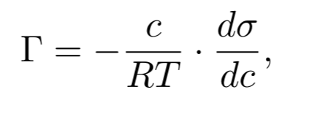
Типы поверхностно активных веществ и их основные свойства. Находясь в растворах, граничащих с другой фазой (газообразной, жидкой или твердой), вещества проявляют различную склонность к адсорбции на поверхности раздела в зависимости от своей природы. Если соседняя фаза по своей природе чужда природе растворенного вещества, оно будет стремиться уйти дальше от поверхности раздела вглубь раствора. Таким свойством обладают небольшие неорганические ионы в воде на границе с неполярной средой (неполярным растворителем или воздухом). Их стремление экранировать свой заряд путем гидратации приводит к отрицательной адсорбции. Поверхностная концентрация становится ниже объемной. Вещества, имеющие природу, близкую к соседней фазе, стремятся перейти в нее (экстрагироваться) или, при отсутствии такой возможности, адсорбируются на ее поверхности, определяя положительную адсорбцию (поверхностная концентрация вещества превышает объемную). По способности к заряжению полярной части в водных растворах все ПАВ делят на ионогенные и неионогенные. Ионогенные ПАВ подразделяют на анионные (заряженные отрицательно), катионные (заряженные положительно) и амфолитные или амфотерные, полярная часть которых несет два противоположных заряда.
Понятие о критической концентрации мицеллообразования. Термодинамически устойчивые (лиофильные) самоорганизованные гетерогенные дисперсные системы, образуемые молекулами ПАВ, являются лиофильными коллоидными растворами. Благодаря высокой поверхностной активности молекулы ПАВ можно использовать также для солюбилизации лиофобных коллоидных систем. Для самопроизвольного образования мицелл в растворе ПАВ концентрация раствора должна превысить некоторое пороговое значение, называемое критической концентрацией мицеллообразования (ККМ). Ниже этой концентрации в растворе находятся главным образом одиночные молекулы, и раствор может считаться истинным, а выше, после формирования мицелл, — коллоидным.
Кондуктометрический метод определения ПАВ. При малых концентрациях ПАВ (до ККМ) по уравнению Кольрауша эквивалентная электропроводность (проводимость раствора, содержащего один моль химического эквивалента растворенного вещества) линейно зависит от корня концентрации. Начиная с ККМ формируются мицеллы, из-за чего в электропроводности наблюдается излом. Это происходит, т.к. подвижность ионных мицелл меньше подвижности ионов, а также из-за большего заряда мицелл ионам сложнее от них оторваться, что приводит к меньшему итоговому заряду мицелл. Следовательно, при увеличении концентрации ПАВ выше ККМ скорость роста удельной электропроводности падает. До ККМ линейная зависимость описывается уравнением (до и после):
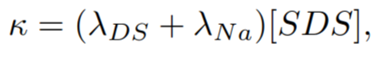
где α — степень ионизации мицелл. Отсюда видно, что, исходя из наклона графика κ(C), можно оценить α.
Определение ККМ по изменению поверхностного натяжения раствора ПАВ. В целом изотерма поверхностного натяжения, σ = f(lnc), подчиняется уравнению адсорбции Гиббса (1). При этом в начале, в области низких концентраций, график имеет криволинейный участок, т.к. происходит адсорбция по изотерме Ленгмюра:
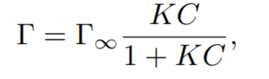
В определенный момент криволинейный участок изотермы может перейти в линейный, т.к. адсорбция достигнет постоянного и максимального значения. При этом на межфазной границе формируется насыщенный мономолекулярный адсорбционный слой. При дальнейшем увеличении общей концентрации ПАВ (выше ККМ) молекулы начнут собираться в мицеллы, и поверхностное натяжение будет оставаться практически неизменным. Одним из способов измерения поверхностного натяжения является метод пластины Вильгельми (см. схему установки). Иначе эта методика называется весами Ленгмюра. При этом в жидкость опускается небольшая пластинка, которая изготовлена из как можно более смачиваемого материала, чтобы угол смачивания был равен нулю (=> косинус этого угла был равен 1) (см. рис. 1).
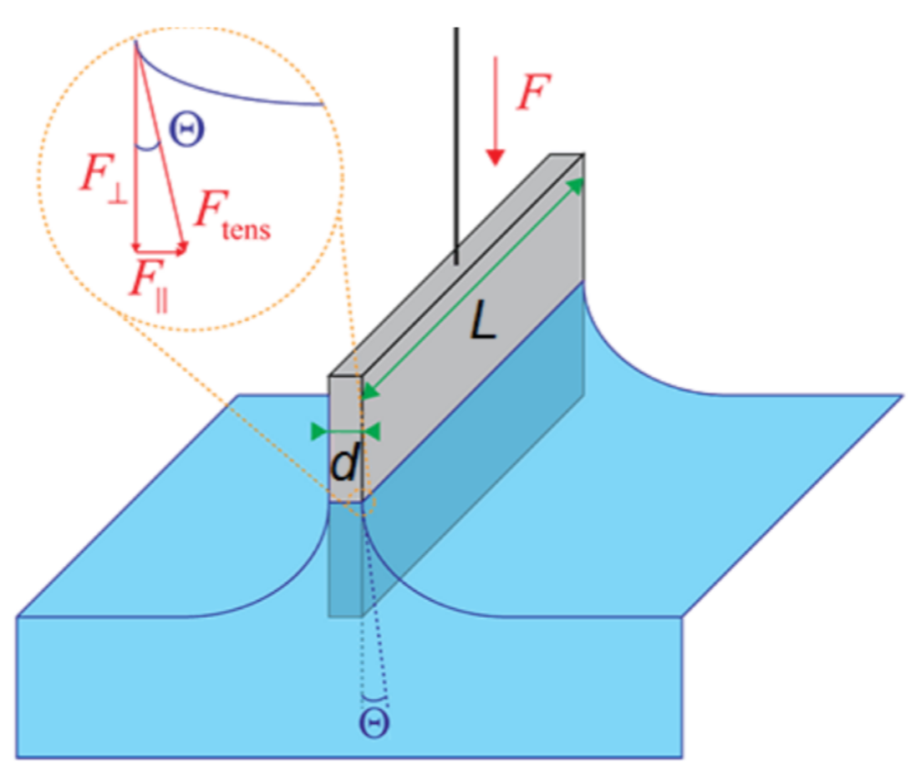
Рисунок 1, Схема определения поверхностного натяжения по методу пластины Вельгельми
На пластинку действует несколько сил: сила Архимеда, сила тяжести и поверхностное натяжение. Чтобы исключить первые две, необходимо медленно поднимать пластинку. Непосредственно перед моментом, когда она оторвется, силу Архимеда можно считать нулевой. Очевидно, что при отрыве сила тяжести не изменится. Поэтому можно считать, что исчезает только поверхностное натяжение. Следовательно, при расчетах мы будем использовать только разницу между измерениями весов при отрыве пластинки. Таким образом, с учетом всех указанных тонкостей эксперимента, поверхностное натяжение σ мы будем находить по следующей формуле:
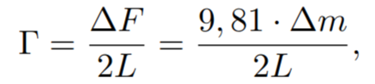
Где L — значение периметра. Его можно рассчитать, используя в качестве раствора чистую воду, т.к. для нее уже известно поверхностное натяжение.

3 Методика измерений и ход работы

3.1 Пластинка Вильгельми
Для измерения приготовим последовательно 12 растворов ПАВ с разной концентрацией: 9 с концентрацией в диапазоне от 0.02 ККМ до ККМ и 3 — в диапазоне от 1.25 ККМ до 2.5 ККМ. При приготовлении растворов используется метод замещенного объема. После вымачивания пластинки в воде следует затарить весы, это упростит выполнение проведение измерений.
Алгоритм выполнения работы:
- Раствор в стакане на 100 мл помещается в установку на подъемный столик.
- Пластинка опускается в раствор ручным подведением столика на минимальную глубину.
- Запускается медленный ход столика и снятие данных весов в соответствующий файл, измерения стоит остановить при показании весов близком к нулю, после отрыва пластинки от жидкости.
- После необходимо опустить столик, приготовить новый раствор, повторить изменения.
При расчетах поверхностного натяжения первая точка измерений (чистая вода) позволяет определить коэффициент пропорциональности между показаниями весов и пов. натяжением раствора, так как для воды это значение заранее известно, приведем данные эксперимента:
$C$, мМ | $$ln(C)$$ | $∆m$, г | $σ$, мН/м
0 | -inf | 0.1438 | 73.0
0.018 | -4.017 | 0.1344 | 68.228
0.03 | -3.507 | 0.13 | 65.994
0.05 | -2.996 | 0.1311 | 66.553
0.08 | -2.526 | 0.1278 | 64.878
0.13 | -2.04 | 0.1224 | 62.136
0.21 | -1.561 | 0.1131 | 57.415
0.34 | -1.079 | 0.1014 | 51.476
0.55 | -0.598 | 0.0878 | 44.572
0.9 | -0.105 | 0.0739 | 37.515
1.125 | 0.118 | 0.0746 | 37.871
1.69 | 0.525 | 0.0734 | 37.261
2.25 | 0.811 | 0.0748 | 38.007

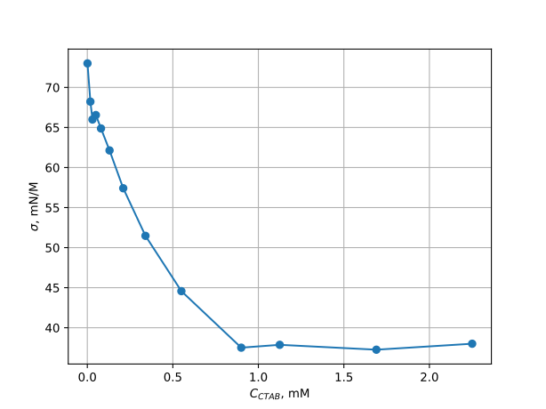
Рисунок 2, зависимость пов. натяжения от концентрации
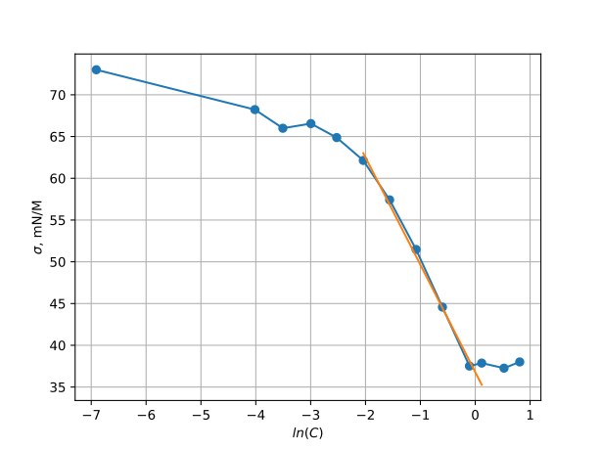
Рисунок 3, зависимость от пов. натяжения от логарифма концентрации
На графике есть явно выраженное плато, что говорит о минимуме загрязнений в растворе. График также выходит на плато в районе ККМ, что еще раз указывает на высокую чистоту раствора.
Далее аппроксимируем до прямой линии те точки на графике, которые лежат до минимума (предположительной ККМ). По коэффициенту наклона прямой найдем предельную адсорбцию по формуле:
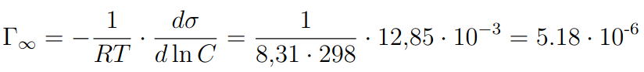
Отсюда можно найти площадь, приходящуюся на одну частицу в плотном монослое на поверхности раствора:
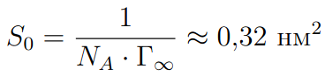

Зададим плотность адсорбированного ПАВ d ∼ 1 г/см3 оценим длину (высоту) молекулы вплоском монослое:
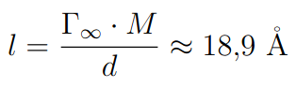
Сравним с примерным расчетом для углеродной цепочки:
Значения близки, но не совпадают, возможно это вызвано объемом эитил-аммониевой группы на конце молекула ПАВ.
Далее построим график поверхностного избытка, аналогично для его максимального значения, через производную (в первых точках имел место выброс, так как проводилось только одно измерение, их для графика использовать не будем)
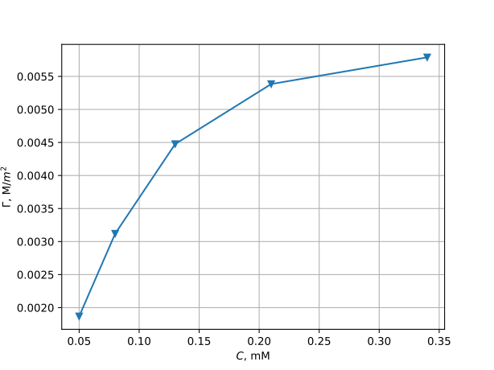
Рисунок 4, зависимость адсторбации от концентрации
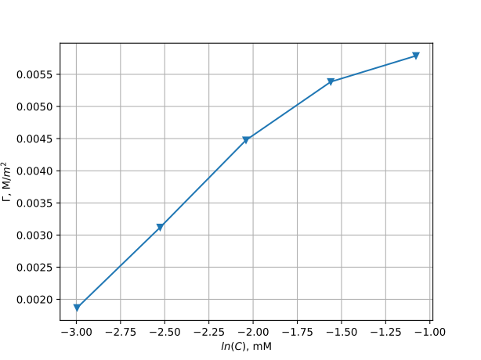
Рисунок 5, зависимость адсторбации от концентрации, полулогаримф. коорд.

Построим график 1/Γ = f (1/c) исходя из изотермы Ленгмюра, как видим уместна линейная аппроксимация.
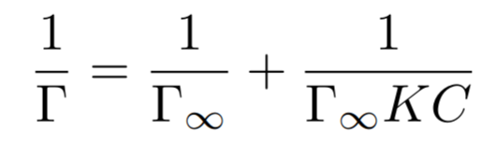
Аппроксимация $y=kx + b$ даст нам значения:
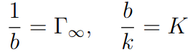
Далее по формуле найдем свободную энергию адсорбции.
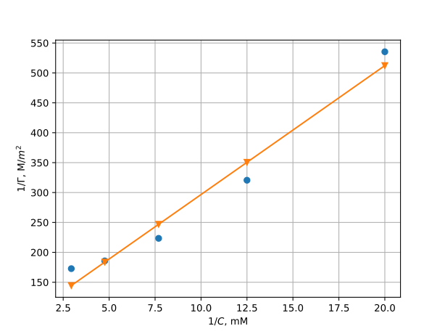

3.2 Кондуктометрический метод
Опыт проводился с постепенным повышением концентрации (туда) и понижением (обратно). Для чистоты эксперимента стартовый раствор делался дважды (без ПАВ и с самой большой концентрацией ПАВ в опыте). Приведем данные и построим график.
С, мМ | $χ$, мкСм/см, туда | $χ$, мкСм/см, обратно
0.1 | 12.62 | 11.1
0.3 | 27.5 | 28.8
0.6 | 57.2 | 57.1
0.9 | 83.7 | 82.1
1.2 | 92.5 | 92.3
1.5 | 98.6 | 99.7
2.0 | 111.8 | 112.4
2.7 | 127.4 | 129.3
0 | 3.0 | -
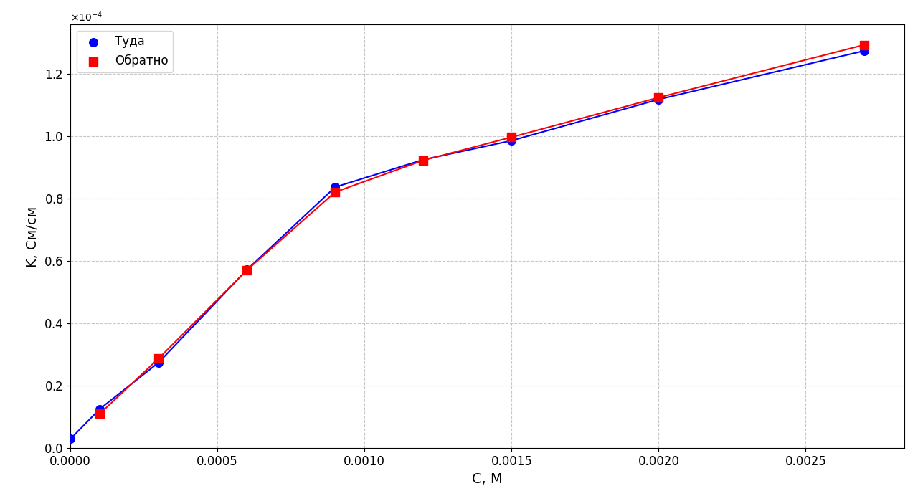
На графике виден излом, в точке излома находится ККМ, так как мицеллы имеют удельный (на одну молекулу ПАВ) заряд отличный от Раствора.
График аппроксимируется уравнениями вида $y_{1} = k_{1}x, y_{2} = k_{2}x + b$до и после излома соответственно, на самом деле константа имеет место и во втором графике, но она достаточно мала для пренебрежения.
Итоговые уравнения:
Туда: $y_{1} = 90.3 x + 0.0024, y_{2} =24.14 x + 0.0627$
Обратно: $y_{1} = 89.3 x + 0.0023, y_{2} =25.8 x + 0.0604$
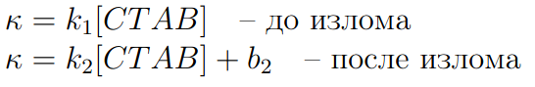
Из приведенных формул следует, что:
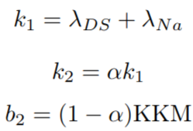
Тогда:
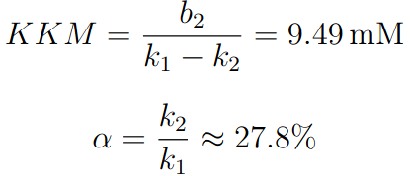

4 Выводы
- Метод пластинки Вильгельма слабо подходит для определения ККМ, но позволил определить размеры молекулы ПАВ, максимальный избыток молекул на поверхности, а так же зависимости избытка и пов.натяжения от концентрации и свободную энергию адсорбции Гиббса, которая не совпадает с значениями из исследования, разница порядка 3 раз (-20 и -70 кДж/моль соответственно), хотя стоит заметить, что она может зависеть в том числе и от противоиона. Значения $Γ_{∞}$также далеки от приведенных в исследовании.
- Метод кондуктометрии больше подходит для определения ККМ и степени ионизации мицелл, но не позволяет определить другие вышеупомянутые значения.

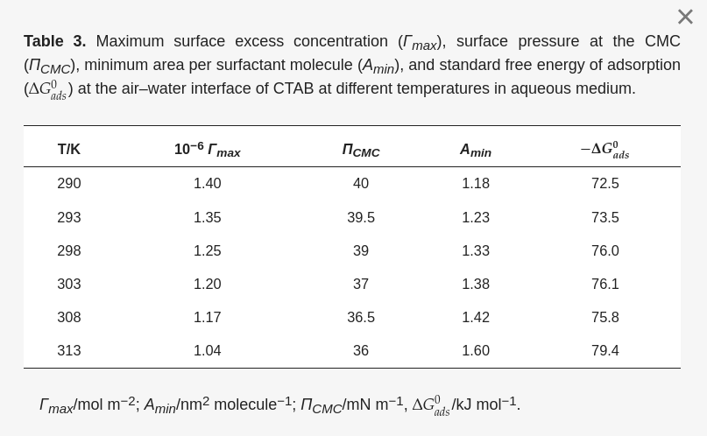
Источник:
https://www.mdpi.com/2504-5377/9/1/4


